МУНИЦИПАЛЬНЫЙ СОВЕТ
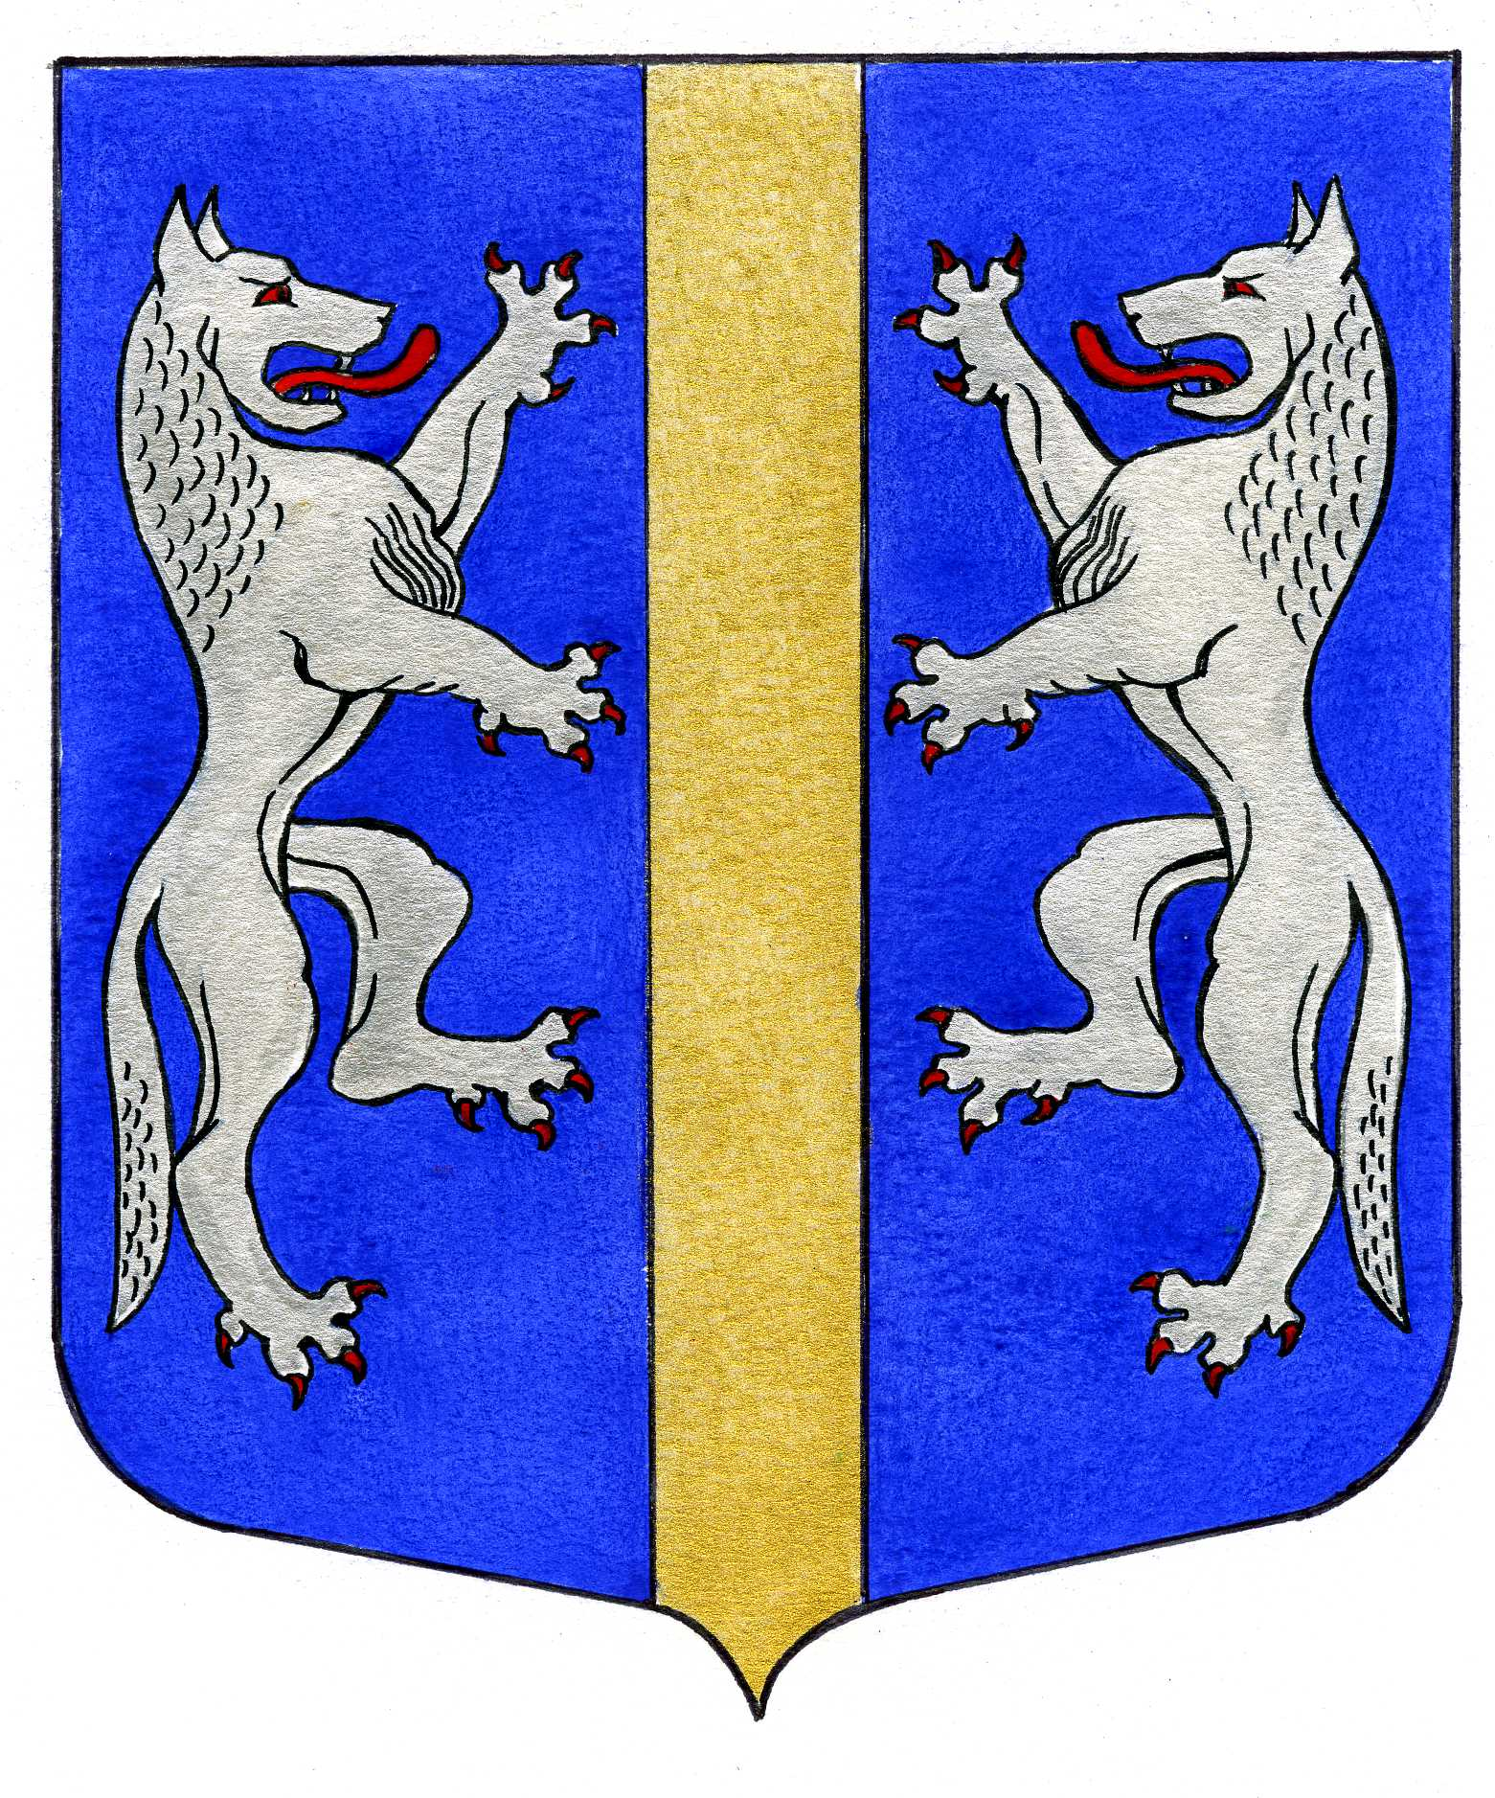

ВНУТРИГОРОДСКОГО МУНИЦИПАЛЬНОГО ОБРАЗОВАНИЯ
САНКТ-ПЕТЕРБУРГА

МУНИЦИПАЛЬНЫЙ ОКРУГ ВОЛКОВСКОЕ
_____________________________________________________________________________________

РЕШЕНИЕ

03.09.2019 №24

О внесении изменения
в «Структуру Местной Администрации
внутригородского муниципального образования
Санкт-Петербурга
Муниципальный округ Волковское»

Рассмотрев представление Главы Местной Администрации внутригородского муниципального образования Санкт-Петербурга Муниципальный округ Волковское А.М.Мигаса, руководствуясь положениями части 8 статьи 37 Федерального закона от 06.10.2003. №131-ФЗ «Об общих принципах организации местного самоуправления в Российской Федерации» (ред. от 02.08.2019.), пункта 6 статьи 28 Закона Санкт-Петербурга от 23.09.2009. №420-79 «Об организации местного самоуправления в Санкт-Петербурге» (ред. от 11.04.2019.), пункта 1 статьи 33 Устава внутригородского муниципального образования Санкт-Петербурга муниципальный округ Волковское,
Муниципальный Совет

РЕШИЛ:

1. Внести изменение в «Структуру Местной Администрации внутригородского муниципального образования Санкт-Петербурга Муниципальный округ Волковское» (утверждена решением Муниципального Совета от 08.11.2018. №30) – ввести должность «Заместитель Главы Местной Администрации - организатор закупок» с прямым подчинением Главе Местной Администрации внутригородского муниципального образования Санкт-Петербурга Муниципальный округ Волковское.

2. Настоящее решение направить в Местную Администрацию МО Волковское для внесения изменения в штатное расписание Местной Администрации внутригородского муниципального образования Санкт-Петербурга Муниципальный округ Волковское в соответствии с положением пункта 3 статьи 33 Устава внутригородского муниципального образования Санкт-Петербурга муниципальный округ Волковское.

3. Обнародовать настоящее решение в порядке, установленном Уставом внутригородского муниципального образования Санкт-Петербурга муниципальный округ Волковское.

4. Настоящее решение вступает в силу с момента обнародования.

5. Контроль исполнения решения возложить на Главу Муниципального образования - председателя Муниципального Совета Р.А.Яхина.

Глава Муниципального образования –
председатель Муниципального Совета Р.А.Яхин.

